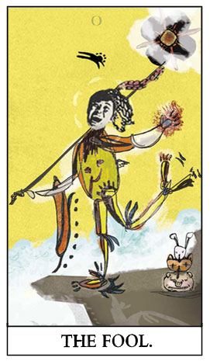

每個具備創造力的個體，最該感謝的就是他的想像，而想像的動態形式就是嬉戲，
嬉戲也是小孩的特徵，它看起來跟嚴肅的工作最不一致。
〜 Carl Jung

課 名： 服務學習課程--營造X書院生活學習圈
目 標： 出門探險，連結自己、他人與情境
授課老師： 陳文玲
課程協力： 李俊學、張鈺婕
合作團隊： 創意學程∣黃蓉、李勇達
X書院 ∣盧婉柔、林峻毅、謝哲晏、劉玫羚、陳思宇、羅宇廷
時間地點： 每週五＠政大創意實驗室
說 明： X書院第三屆書院生專班（零學分必修課），請於2月21日（五）上午九點十
分準時至創意實驗室聽取課程導讀
專案分組： X專輯∣X旅行∣X漫畫∣X招募∣X食堂∣X專欄∣X畫室 X烏來∣書寫工作坊∣攝影工作坊∣拍片工作坊
進 度： Week1 課程導讀
Week 2 完成分組
Week3-8 專案執行(第一階段)
Week9-10 期中報告與檢討
Week11-16 專案執行(第二階段)
Week17-18 期末發表與檢討
評分標準： 出席討論50%、期末呈現50%

